МБОУ «Актанышская средняя общеобразовательная школа №1»
Актанышского муниципального района РТ

Разработка
урока русского языка
в V классе

Тема урока:

«Правописание безударных гласных в корне»

Учитель русского языка и литературы Мугтазирова Альфия Азатовна

Цель урока:
- расширить знания о безударной гласной в корне слова;
- закрепить знания об алгоритмах;
- учить сравнивать, группировать;
- развивать способность к обобщению;
- развивать логическое мышление, память;
- развивать умение слушать, внимательно выполнять задания;
- воспитывать чувство взаимовыручки, коллективизм, любовь к русскому языку.
Оборудование: видеопроектор, проекционный экран, компьютеры, CD-ROM «1С: Репетитор. Русский язык», раздаточный материал – таблицы с пословицами, листы с алгоритмом разгадывания пословиц, карточки с заданиями.

Ход урока.
- Организационный момент. Сообщение темы урока.
Учитель. Ребята, сегодня у нас необычный урок. На этом уроке вы будете использовать знания, полученные на уроках по двум предметам – русскому языку и информатике
- Актуализация опорных знаний.
1. Задания на подбор однокоренных слов.
На экране появляются следующие предложения:
1)Я лечу на самолёте. 2) Я лечу людей.
У ч и т е л ь. На экране вы видите два предложения. Прочитайте их. Какое слово вы встречаете в обоих предложениях?
- Лечу.
- Объясните значения этих слов (учащиеся объясняют значения этих слов и выясняют, что это не однокоренные слова )
2. Самостоятельная работа.
У ч и т е л ь. I вариант подбирает однокоренные слова к слову лечу (лететь), II вариант- лечу (лечить).Запишите в тетрадях.
3. Проверка выполнения самостоятельной работы.
На экране появляются две группы слов:
У ч и т е л ь. Сверьте свои записи с тем, что вы видите на экране.
- Лечу – летчик, лететь, полёт, летный, вылет...
- Лечу – лечить, лечение, лечебница, лечебный...
У ч и т е л ь. У кого есть другие слова? (Если есть, зачитываются). Что вам помогло подобрать однокоренные слова? (Знание правила) – Что такое правило?
Дети предлагают разные варианты определения.

У ч и т е л ь. Вот так толковал значение этого слова В. И. Даль: “Правило – закон, постановление или узаконенье, основание для действия в данных случаях при известных обстоятельствах”(Появляется на экране).
В ходе обсуждения учитель задает вопросы, а ребята предлагают различные варианты ответов на них.
- Из чего состоит правило?
- А можно ли сказать, что эти предложения являются руководством к действию?
4. Повторения понятия алгоритма.
Учитель информатики. А на уроках информатики вы пользуетесь правилами?
– Как они называются?
- Что такое алгоритм?
- Какие бывают алгоритмы?
(Учащиеся отвечают на вопросы)
5. Задание на использования алгоритма.
Учащиеся получают раздаточние листы: на одних листах в таблице в зашифрованном виде записана пословица, на других – алгоритм ее разгадывания.
Варианты таблиц:

КО | К, | ЗА | РЕ |  | ТРИ | ДЫ | НЕ | КА
ТО | РЕ | ГО | ПЛ |  | ПЕ | ,А | К | РЕ
ОД | ИЯ | НЬ | СЛ |  | ХИ | НЕ | ПР | ТР
ЕН | АД | ОК | УЧ |  | ХИ | ИШ | Ь. | АВ

Алгоритм разгадывания пословицы:
- прочитайте буквосочетания сначала по диоганалям этой таблицы (с какой диоганали начать чтение – догадайтесь сами);
- далее читайте по строкам, пропуская ранее прочитанные буквы.
(Корень учения горек, зато плод сладок. Как не хитри, а правды не перехитришь.)
Учитель. Каждая группа получает по таблице, в которой в зашифрованном виде записана пословица. Определите, что это за пословица.
- Кто справился?
- На помощь придет алгоритм. На партах лежат листы, переверните их. Прочитайте пословицу, используя алгоритм.
- Как вы понимаете смысл этих пословиц?
- К какому из произведений, прочитанных на уроках литературы, вы отнесли бы эти пословицы?

- Объянение новой темы.
1. Чтение по учебнику диалога (упр.267).
- Почему товарищ не понял Федю?
- Укажите корни слов, которые произносятся одинаково, а пишутся по- разному. Почему?
- Объясните их правописание.
(Ребята отвечают на вопросы.)
2. Составление алгоритма.
У ч и т е л ь. Мы увидели, как алгоритм помогает нам в разгадывании пословиц, а теперь попробуем составить словесный алгоритм проверки безударной гласной в корне.
1. Прочитай слово
2. Определи безударную гласную в корне
3. Можно изменить слово так, чтобы ударение падало на эту гласную?
4. Если да, то измени слово. Если нет, то подбери родственное слово так, чтобы ударение падало на эту гласную.
3. Работа за компьтерами.
Ребята группами работают за компьютерами: составляют блок-схему из заданных команд.

Алгоритм проверки безударной гласной в корне.

Начало

Прочитай слово

Определи безударную гласную в корне

Можно изменить слово так, чтобы ударение падало на эту гласную?
да нет

Подбери родственное слово так, чтобы ударение падало на эту гласную
Измени слово

Конец

Ученики сравнивают свои блок-схемы с блок-схемой на экране
- Физкультминутка
Смотреть только глазами, не поворачивая головы.
Посмотрите на носочки,
А потом на потолок.
Посмотрите на соседей,
И вернитесь все вперед.
- Закрепление изученной темы
1. Письменное выполнение упражнения 270 по учебнику. Ученики объясняют по составленному алгоритму пропущенные безударные гласные.
У ч и т е л ь. Ребята, обратите внимание на слово “город”. Найдите безударное гласное. Попробуйте подобрать проверочное слово. Что же делать в таких случаях? Посмотрите на экран.

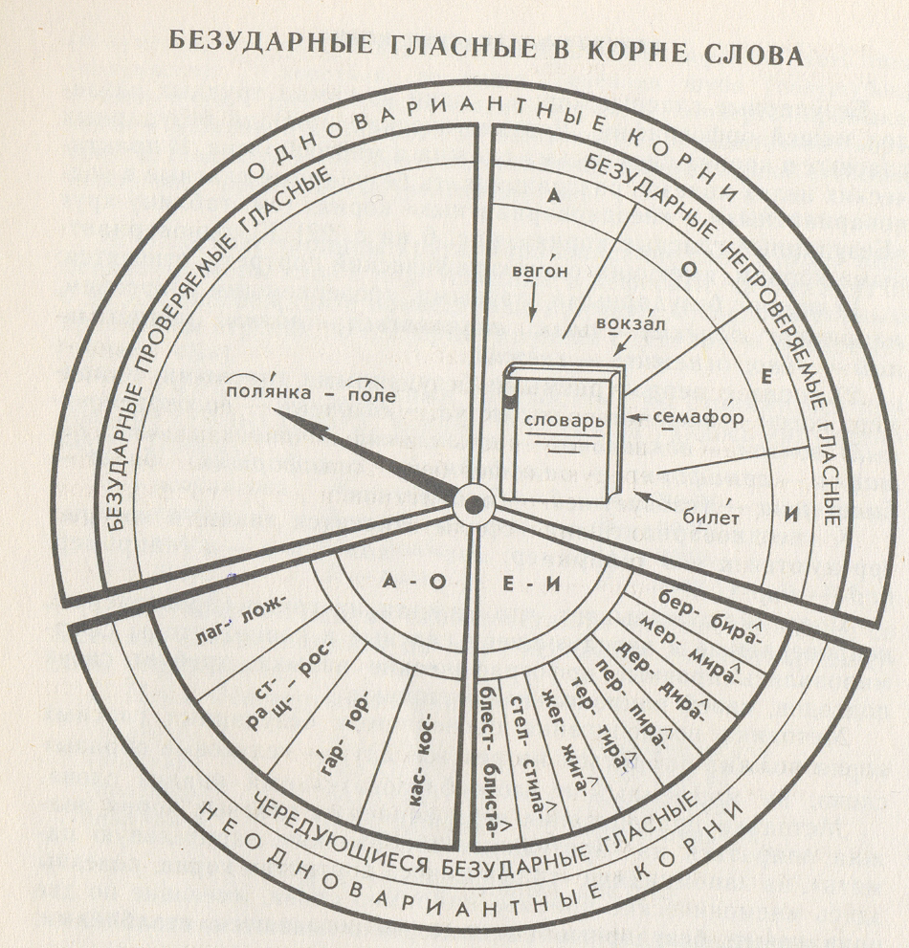 SHAPE \* MERGEFORMAT

Нам поможет словарь. Эти слова надо запомнить.

  - Проверка знаний за компьютерами и по карточкам
Самостоятельная работа по группам: первая группа за компьютерами выполняет задание по написанию слов с безударной гласной (CD-диск 1С: Репетитор. Русский язык), вторая группа выполняет задания по карточкам.
Словарная работа. На экране: Покаяние – добровольное признание в совершенном проступке, в ошибке. Тәүбә итү.
Задание. Выберите пары однокоренных слов, в которых второе слово является проверочным для первого.
  - Сп...на – спинной
  - Заз...ленеть – зелень
  - К...шевар – каша
  - П...каяние – покаяться
  - Скр...пление – скрепка
  - Тр...петать – трепещет
  - Зав...нтить – винт
  - Подведение итогов самостоятельной работы.
Учитель. Компьютер проверил ваши знания по русскому языку, умение использовать алгоритмы. (Учитель называет оценки.)
- Подведение итогов урока.
- Домашнее задание. 1 вариант. Выписать 10 слов с безударными проверяемыми гласными в корне из художественного произведения, используя алгоритм. Написать проверочное слово. 2 вариант. Выписать 10 слов с безударными непроверяемыми гласными в корне из художественного произведения.

